1. Problem Definition & Scope
1.1. Definirea Problemei de Business
În companiile de tip Enterprise și în mediile de consultanță sau outsourcing IT, departamentele de Delivery și Resurse Umane se confruntă cu provocarea majoră a gestionării resurselor nealocate (aflate pe „bench”). Timpul petrecut de un inginer software pe bench reprezintă un cost operațional direct, care nu generează venituri și erodează marja de profitabilitate a companiei.
Problema centrală este lipsa de vizibilitate proactivă: deciziile de realocare, inițiere a programelor de upskilling/training sau deschidere a unor noi poziții de recrutare (hiring) sunt luate, de cele mai multe ori, reactiv, abia după ce un proiect s-a încheiat sau un nou contract a fost semnat.
1.2. Obiectivul Proiectului
Dezvoltarea și implementarea unui Sistem Agentic AI pentru Bench Forecasting, capabil să anticipeze proactiv volumul resurselor nealocate pe un orizont de 1-3 luni. Sistemul are obiectivul de a corela automat și inteligent capacitatea disponibilă („Supply” – competențele tehnice ale angajaților de pe bench) cu cererea viitoare („Demand” – rolurile necesare din Sales Pipeline), generând rapoarte lunare acționabile și recomandări validate uman.
1.3. Arie de Acoperire (Scope)
- Procesarea Datelor: Analiza unui set de date mock format din 200-500 de înregistrări relevante (angajați, proiecte, alocări curente, pipeline de vânzări).
- Orizont de Timp: Predicții și corelări realizate strict pentru un interval de 1 până la 3 luni în avans.
- Capabilități AI: Extracția și normalizarea datelor, utilizarea modelelor de limbaj (LLM) pentru raționament decizional, căutare semantică vectorială (Embeddings) pentru matching-ul de skill-uri și generarea de rapoarte structurate (JSON) și narative.
- Interfațare: Dezvoltarea unui punct de control Human-in-the-Loop (HITL) prin care un manager poate aproba sau respinge recomandările agentului.
1.4. Presupuneri (Assumptions)
- Datele privind finalizarea alocărilor curente (End Dates) extrase din sistemele simulate sunt corecte și actualizate la zi.
- Proiectele aflate în Sales Pipeline au o probabilitate de câștig (Win Rate) estimată corect, iar modelul va lua în considerare doar oportunitățile cu o probabilitate ridicată (ex. >75%).
1.5. Excluderi (Exclusions)
- Sistemul nu va executa procesul efectiv de recrutare externă (postare de joburi, interviuri, screening de CV-uri externe).
- Nu vor fi incluse calcule financiare de nivel granular (salarizare individuală, taxe, payroll), ci doar metrici de impact asupra marjei generale de utilizare (Utilization %).
- Evaluările de performanță individuală ale angajaților nu fac obiectul algoritmului de matching.

2. Understanding of the Process
2.1. Metoda Tradițională (Procesul AS-IS)
În prezent, managementul resurselor este un proces manual, consumator de timp și predispus la erori umane. Săptămânal sau lunar, un Software Delivery Manager (SDM) sau un Resource Manager trebuie să extragă manual rapoarte (de obicei în format Excel) din sistemele de time-tracking și din CRM-ul de vânzări.
Pentru a găsi persoana potrivită pentru un rol viitor, managerul scanează vizual zeci de profile interne sau matrici de competențe, bazându-se adesea pe interogări rigide de tip „Control+F” (keyword search) și pe ședințe lungi de sincronizare între departamentele de Sales și Delivery pentru a alinia cererea cu oferta.
2.2. Blocaje și Puncte de Durere (Bottlenecks)
- Efort și Latență: Procesul de alocare durează zile sau chiar săptămâni, timp în care resursa generează costuri pe bench.
- Silo-uri Informaționale: Deconectarea dintre echipa de vânzări (care cunoaște nevoile viitoare) și echipa tehnică (care cunoaște datele de eliberare ale inginerilor).
- Limitările Căutării Lexicale: Un sistem tradițional de căutare nu înțelege semantica. De exemplu, dacă un proiect cere un „Backend Engineer”, căutarea exactă ar putea ignora un profil excelent etichetat ca „Java Spring Boot Developer”, pierzând astfel oportunități optime de alocare.
- Lipsa Simulărilor: Imposibilitatea de a rula rapid scenarii de tip „What-If” pentru a vedea impactul deciziilor asupra gradului de utilizare global (Utilization Rate).
2.3. Oportunități de Îmbunătățire prin AI
Inteligența Artificială rezolvă aceste blocaje prin transformarea unui proces reactiv într-unul proactiv și semantic. Prin utilizarea tehnologiei RAG (Retrieval-Augmented Generation) și a bazei de date vectoriale (ChromaDB), sistemul nu mai caută cuvinte identice, ci înțelege contextul și echivalența tehnologiilor. Agenții LLM pot analiza volume mari de date instantaneu, realizând corelări complexe și formulând propuneri justificate logic, reducând astfel efortul managerului de la faza de „căutare” la o simplă fază de „validare”.

3. Proposed Solution / TO-BE Flow
3.1. Viziunea Soluției
Sistemul propus este o aplicație arhitecturată în jurul unui ecosistem de agenți AI (Agentic AI) care automatizează procesul de analiză, decizie și raportare. Soluția acționează ca un asistent virtual avansat pentru decidenții din Delivery și Management Executiv, oferind trasabilitate completă a deciziilor (Observabilitate) și păstrând controlul final în mâinile utilizatorului uman.
3.2. Fluxul Operațional (TO-BE Flow)
Noul proces va urma un flux logic, orchestrat automat și divizat în pași clari de execuție:
- Declanșarea (Trigger & Data Extraction): La un interval prestabilit (ex. lunar) sau la cerere, Agentul de Extracție colectează datele normalizate privind angajații care se eliberează în următoarele 1-3 luni și extrage rolurile necesare din proiectele cu probabilitate mare de semnare.
- Căutarea Semantică (Skill Matching via RAG): Profilele inginerilor disponibili sunt transformate în vectori (Embeddings). Agentul de Matching interoghează baza de date vectorială folosind descrierile rolurilor deschise pentru a identifica cele mai precise suprapuneri semantice de competențe.
- Raționament și Decizie (Reasoning Engine): Pe baza rezultatelor, modelul LLM analizează opțiunile și formulează un plan de acțiune structurat (JSON strict) care include recomandări specifice:
  - Realocare: „Angajatul [X] este propus pentru Proiectul [Y] (Scor de potrivire: 92%).”
  - Training: „Angajatul [W] poate prelua rolul pe Proiectul [Z], cu condiția unui ramp-up de 2 săptămâni pe tehnologia necesară.”
  - Hiring: „Nu există candidați interni viabili pentru Rolul [Q]; se recomandă deschiderea unei poziții externe.”
- Validarea Umană (Human-In-The-Loop): Execuția este suspendată temporar. Propunerile și justificările detaliate ale agentului sunt afișate într-o interfață curată (Streamlit). Un manager evaluează argumentele și apasă „Approve” (Aprobare) sau „Reject” (Respingere) pentru acțiunile cu impact ridicat.
- Execuția Deterministă (Fulfillment): Odată aprobat, planul este procesat prin funcții tehnice deterministe care actualizează automat starea alocărilor în baza de date și generează raportul narativ final.
3.3. Beneficii Așteptate
- Timp de reacție redus (MTTR simulat): Procesul de identificare a candidaților scade de la ore/zile la câteva secunde.
- Impact financiar direct: Vizibilitatea proactivă permite reducerea timpului petrecut neproductiv pe bench, optimizând marja de profit și predictibilitatea financiară a companiei.
- Transparență și Auditare: Orice decizie luată de AI este înregistrată, explicată și aprobată uman, eliminând efectul de „black box” al inteligenței artificiale tradiționale.

4. High-Level Architecture
Pentru a asigura scalabilitatea, trasabilitatea și separarea clară a responsabilităților (Separation of Concerns), arhitectura sistemului este modularizată în cinci straturi (layers) principale. Această abordare garantează că logica de business (determinismul) este decuplată de motorul inferențial (LLM-ul), respectând cerința de control strict asupra deciziilor AI.
4.1. Straturile Arhitecturale (Componentele Sistemului)
- Data Layer (Stratul de Date & Retrieval)
  - Mock Database (SQLite / JSON): Stochează datele structurate (angajați, proiecte, istoric alocări, sales pipeline). Este sursa de adevăr (Ground Truth) a aplicației.
  - Vector Store (ChromaDB): Baza de date vectorială care stochează reprezentările matematice (embeddings) ale textelor nestructurate (ex. experiența angajaților, cerințele rolurilor), permițând căutarea semantică (RAG).
- Orchestration & Logic Layer (Stratul de Control Backend)
  - API Gateway (FastAPI): Expune endpoint-urile necesare pentru frontend și gestionează cererile asincrone. Include validarea strictă a datelor la intrare și ieșire folosind Pydantic, prevenind erorile de formatare (ex. halucinațiile structurale ale LLM-ului).
  - Agent Orchestrator (LangGraph): Inima sistemului. Gestionează „starea” (State) procesului și rutează deciziile între agenții specializați (Data Extractor, Skill Matcher, Forecast Planner). Gestionează punctul de pauză pentru aprobarea umană (HITL).
- Cognitive Layer (Stratul de Raționament AI)
  - LLM Engine (Groq cu Llama-3 / Ollama): Motorul de inteligență artificială apelat exclusiv pentru raționament. Primește un context bine definit (prompt + date din RAG) și returnează decizii argumentate (ex. procentajul de potrivire și justificarea).
- Presentation Layer (Stratul de Interfață Utilizator)
  - Frontend (Streamlit): O interfață web interactivă, destinată exclusiv afișării datelor. Nu conține logică de business. Aici SDM-ul (Managerul) vizualizează rapoartele, justificările AI-ului și interacționează cu butoanele de validare (Approve/Reject).
- Observability Layer (Stratul de Audit și Monitorizare)
  - Arize Phoenix: Instrumentul de trasabilitate (tracing) care înregistrează fiecare prompt trimis către LLM, documentele extrase din ChromaDB și latența fiecărui pas. Asigură transparența și auditarea necesare unui sistem enterprise.
4.2. Diagrame Tehnice și Workflow
A. Diagrama Arhitecturii de Sistem (Component & Relationship Diagram) Această diagramă ilustrează modul în care componentele sunt interconectate fizic și logic, subliniind separarea mediului de execuție backend de motorul LLM și UI.
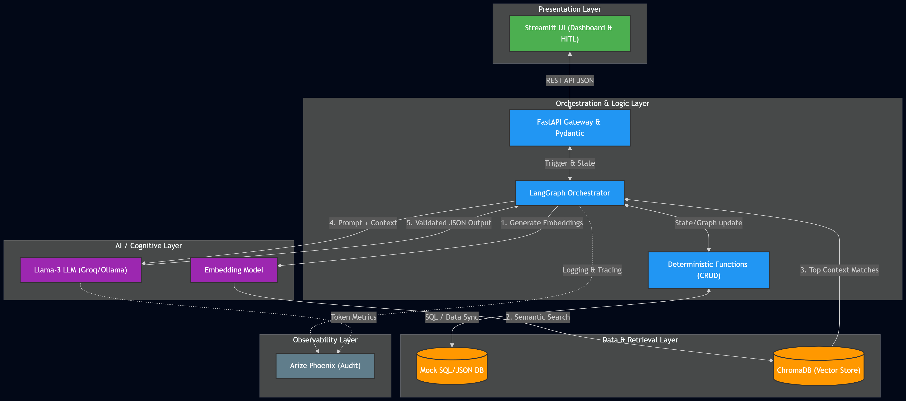

B. Diagrama Fluxului de Lucru (Sequence Diagram) Această diagramă ilustrează fluxul temporal (pas cu pas) de la declanșarea forecast-ului, trecerea prin agenți, până la intervenția umană (HITL) și execuția finală.
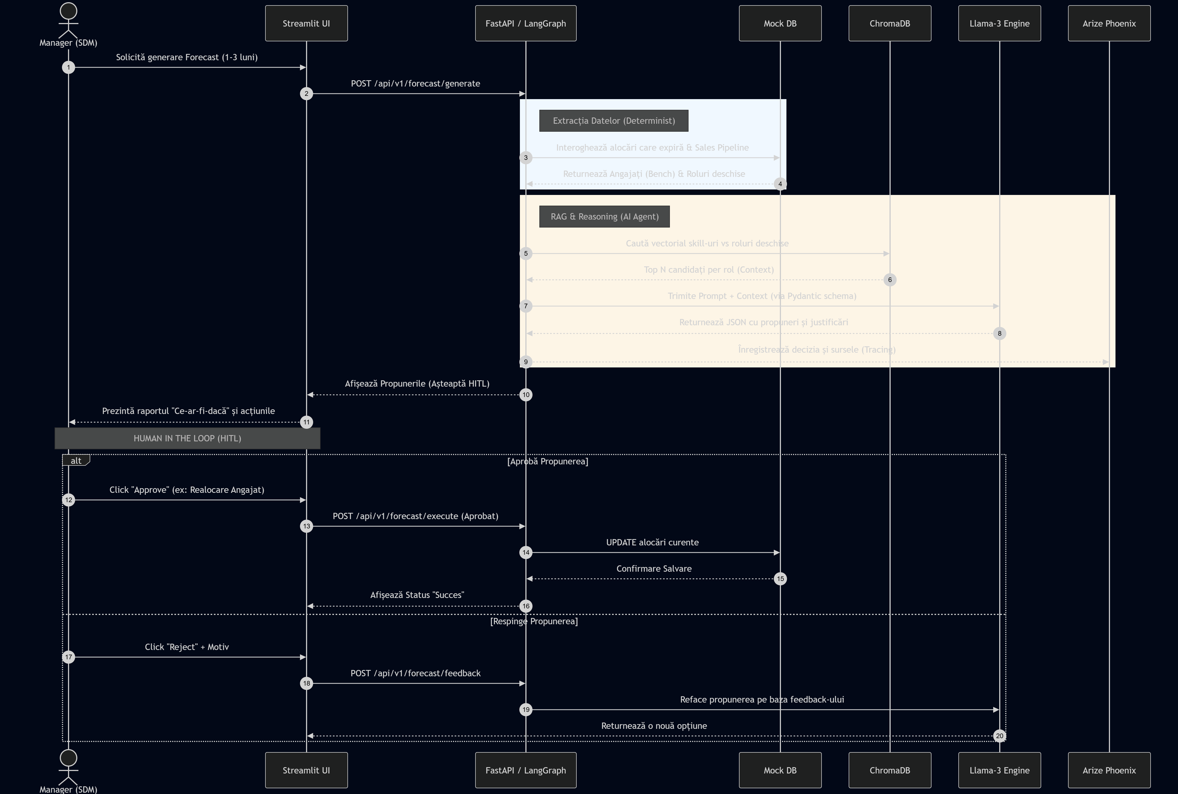

5. Data Design & RAG Thinking
Într-un mediu enterprise real, datele necesare pentru bench forecast nu se află într-o singură bază de date curată, ci sunt dispersate în sisteme fragmentate (documente nestructurate, CRM-uri, sisteme HR). Strategia de generare a datelor mock pentru acest proiect nu va produce doar date tabulare simple, ci va simula extragerea și agregarea informațiilor din aceste surse reale corporative.
5.1. Modelarea Surselor Reale de Date (Mock Data Strategy)
Scriptul de generare (dezvoltat în Python folosind librăria Faker) va produce un set de 200-500 de înregistrări care simulează următoarele documente și sisteme specifice unei firme IT:
- Datele de "Supply" (Angajați și Competențe):
  - Sursa reală simulată: CV-uri în format PDF/Word, documente de tip "Skill Matrix" din Excel și profiluri din sisteme de HR (ex. Workday / BambooHR).
  - Implementare Mock: Se va genera o structură de date Employees care conține metadate clasice (Nume, Vechime, Cost Rate), dar și un câmp masiv de tip text liber (un paragraf compus din experiența simulată a angajatului, proiecte trecute și tehnologii). Acest câmp mimează textul brut extras dintr-un CV prin OCR sau procesare de documente.
- Datele de "Demand" (Roluri Deschise și Proiecte Noi):
  - Sursa reală simulată: Exporturi din CRM (ex. Salesforce / HubSpot) care conțin "Opportunities", documente de tip SOW (Statement of Work) în stadiu de draft și tichete de recrutare din Jira.
  - Implementare Mock: Se va genera o structură SalesPipeline care include:
    - Win_Probability (ex. 85%, pentru a permite filtrarea contractelor aproape semnate).
    - Required_Roles: Descrieri narative ale jobului (ex. "Avem nevoie de un inginer capabil să migreze un monolit Java către microservicii Spring Boot, cu experiență în AWS"), mimând limbajul natural din tichetele de Jira sau draft-urile de SOW.
- Datele de Alocare (Bench Status):
  - Sursa reală simulată: Sistemele de Time-Tracking și ERP (ex. SAP, Harvest) din care se extrag rapoartele de Utilization.
  - Implementare Mock: Structura Allocations va lega angajații de proiectele curente, parametrul critic fiind Project_End_Date. Acesta este trigger-ul temporal pentru forecast (identificarea persoanelor care își finalizează proiectul în 30-90 de zile).
5.2. Strategia de Vectorizare și RAG (Retrieval-Augmented Generation)
Sistemul nu va folosi inteligența artificială pentru sarcini de căutare clasică (cum ar fi filtrarea datelor calendaristice), ci va separa clar interogările deterministe de cele semantice.
- Filtrarea Deterministă (Pre-procesare): Agentul interoghează baza de date mock (SQL/JSON) pentru a extrage strict angajații al căror End_Date expiră în orizontul de 3 luni. Acesta reprezintă universul de candidați disponibili.
- Indexarea în ChromaDB: Doar textele nestructurate (simularea CV-urilor, istoricului și a matricilor de competențe) ale candidaților disponibili sunt transformate în vectori (Embeddings).
- Procesul RAG (Retrieval):
  - Când o descriere de rol din SalesPipeline este procesată (ex. "Experiență în arhitecturi reactive și mesagerie asincronă"), aceasta este transformată la rândul ei într-un vector.
  - ChromaDB calculează distanța matematică (Cosine Similarity) între cerința proiectului și "CV-urile" simulate.
  - Sistemul extrage un Top 3-5 cei mai relevanți candidați, alături de fragmentele de text specifice care demonstrează potrivirea.
- Generarea Augmentată (LLM): LLM-ul primește acest context filtrat și relevant extras de RAG. Pe baza lui, formulează raportul final și justifică decizia asumată (ex. "Am selectat Angajatul X deoarece descrierea cerinței solicită mesagerie asincronă, iar în extrasul său din ChromaDB este menționată o experiență extinsă cu Apache Kafka").

6. Reasoning / Decision / Execution Concept
Conceptul central al acestei arhitecturi este separarea strictă între faza de raționament (Reasoning) și faza de execuție (Execution). Inteligența artificială este utilizată exclusiv pentru analiza semantică și luarea deciziilor bazate pe context, în timp ce modificarea efectivă a datelor se realizează prin metode deterministe clasice, garantând siguranța și stabilitatea sistemului.
6.1. Separarea Raționamentului de Execuție Pentru a preveni acțiunile necontrolate (halucinațiile AI-ului), modelul LLM nu are acces direct la scrierea în baza de date. LLM-ul este constrâns să returneze răspunsuri exclusiv sub forma unui obiect JSON strict, validat prin Pydantic. Doar dacă acest JSON respectă schema impusă, el este transmis mai departe către funcțiile Python care execută interogările de tip UPDATE sau INSERT.
6.2. Rolurile Agenților (High-Level) Sistemul este orchestrat folosind un graf de stări (prin LangGraph) care rutează informația între următorii agenți principali:
- Agentul de Extracție (Determinist): Operează fără inteligență artificială. Rolul său este să interogheze baza de date pentru a identifica angajații al căror proiect se finalizează în orizontul de 1-3 luni și să extragă oportunitățile noi din Sales Pipeline. El populează "starea" inițială a grafului.
- Agentul de Matching și Raționament (AI): Acesta este creierul sistemului. Preia datele de la Agentul de Extracție, interoghează ChromaDB (RAG) pentru a găsi compatibilitățile semantice și folosește modelul LLM pentru a decide acțiunea optimă (Realocare, Training sau angajare externă). Rezultatul este formulat ca o propunere justificată.
- Agentul de Rutare și Execuție (HITL & Executor): Preia decizia de la Agentul de Matching. Funcția sa principală este să suspende execuția grafului (Pause State) pentru a solicita aprobarea umană (Human-in-the-Loop) prin interfața UI. La primirea confirmării de la manager, acest agent apelează funcțiile deterministe care scriu decizia finală în baza de date.
7. KPIs & Success Criteria
Pentru a valida eficacitatea sistemului agentic și a demonstra îmbunătățirea procesului comparativ cu metoda tradițională (manuală), proiectul va fi evaluat folosind două criterii principale de performanță (KPIs). Măsurarea acestora nu necesită implementarea pe date reale de producție, ci se va face prin simulare pe setul de date mock și prin auditarea răspunsurilor.
7.1. Acuratețea Potrivirii Competențelor (Skill Matching Accuracy)
- Definiție: Acest indicator măsoară relevanța tehnică a propunerilor de realocare făcute de agent. Urmărește eliminarea situațiilor în care sistemul propune un candidat incompatibil cu cerințele rolului.
- Metoda de verificare: Se va crea un set de test de referință (Ground Truth) cuprinzând 20 de scenarii de alocare cunoscute. Se va rula framework-ul RAGAS peste răspunsurile agentului pentru a măsura metrici specifice precum Context Precision și Answer Relevancy. Criteriul de succes este obținerea unui scor RAGAS de peste 85%, demonstrând că agentul nu halucinează competențe și extrage corect contextul.
7.2. Timpul Simulat de Rezolvare (Simulated Time-to-Fulfillment / MTTR)
- Definiție: Diferența de timp dintre momentul în care un rol devine disponibil în Pipeline și momentul în care agentul formulează o propunere completă și justificată pentru acel rol.
- Metoda de verificare: Folosind instrumentul de observabilitate Arize Phoenix, se va extrage latența totală a execuției grafului (timpul de retrieval + timpul de inferență LLM). Acest timp (estimat la ordinul secundelor) va fi comparat conceptual cu un baseline teoretic de 10-15 minute necesare unui manager pentru a căuta și evalua manual profilele din zeci de CV-uri pentru un singur rol.
7.3. Rata de Aprobare Umană (HITL Approval Rate)
- Definiție: Procentul de recomandări propuse de agent care sunt aprobate direct de manager fără a necesita modificări sau respingeri.
- Metoda de verificare: Contorizarea acțiunilor de "Approve" versus "Reject" în interfața UI pe un eșantion de rulări. Criteriul de succes este o rată de aprobare de peste 80%, ceea ce confirmă că sistemul degrevează managerul de munca de analiză, lăsându-i doar o simplă sarcină de validare.

